系统数据模型

# **1.概述**

随着网络技术的发展，网络正不断深入我们每个人的生活。网络社交更是亿万网民网络生活中最不可或缺的一部分之一。而现今各种网络社交的方式中，即时通讯又是其中最重要、应用最广泛的一种方式。

众所周知，腾讯QQ和微软的MSN是现在市场上即时通讯产品的两大巨头，并且已经占据了市场多年，积累起了庞大的用户群。本项目目的在于通过模仿这两个成熟并且优秀的产品，设计出一个可以实现即时通讯功能的产品作为一次练习，通过这个产品的设计和实现了解IT项目管理的过程，以及熟悉互联网编程的基础。

# 2.系统概念数据模型：ER模型

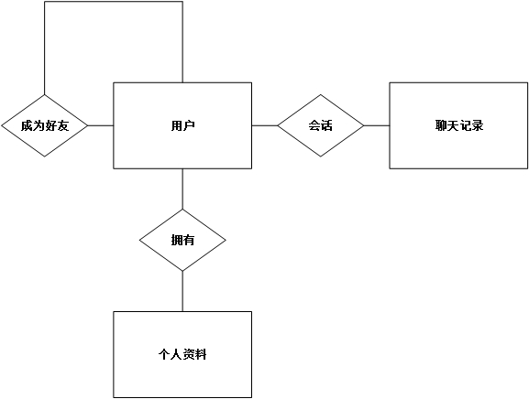

# 3.系统逻辑数据模型：

# 

# 4.系统物理数据模型：数据库表模型

|  |  |  |  |  |
| --- | --- | --- | --- | --- |
| 用户资料 tbl_userInfo | | | | |
| 中文字段名 | 英文字段名 | 类型 | 约束 | 备注 |
| 用户账号 | PK_userID | varchar(9) | NOT NULL,PK |  |
| 用户密码 | password | varchar(16) | NOT NULL |  |
| 昵称 | nickname | varchar(20) | NOT NULL |  |
| 姓名 | name | varchar(10) |  |  |
| 性别 | gender | bit |  |  |
| 手机 | phone | varchar(13) |  |  |
| 邮箱 | email | varchar(32) |  |  |
| 省份 | province | varchar(20) |  |  |
| 城市 | city | varchar(10) |  |  |
| 地址 | address | varchar(100) |  |  |
| 生日 | birthday | date |  |  |
| 密保问题 | question | varchar(100) |  |  |
| 密保答案 | answer | varchar(100) |  |  |
|  |  |  |  |  |

|  |  |  |  |  |
| --- | --- | --- | --- | --- |
| 好友列表 tbl_friends | | | | |
| 中文字段名 | 英文字段名 | 类型 | 约束 | 备注 |
| 用户账号 | PK_userID | varchar(9) | NOT NULL,PK |  |
| 好友账号 | FK_friendID | varchar(9) | NOT NULL,FK |  |
| 好友备注 | remark | varchar(20) |  |  |
| 分组ID | groupID | tinyint | NOT NULL,FK |  |
|  |  |  |  |  |

|  |  |  |  |  |
| --- | --- | --- | --- | --- |
| 好友分组列表 tbl_groups | | | | |
| 中文字段名 | 英文字段名 | 类型 | 约束 | 备注 |
| 用户账号 | FK_account | varchar(50) | NOT NULL,FK |  |
| 分组名 | groupName | varchar(20) | NOT NULL |  |
| 分组ID | PK_groupID | tinyint | NOT NULL,PK |  |

|  |  |  |  |  |
| --- | --- | --- | --- | --- |
| 聊天记录 tbl_records | | | | |
| 中文字段名 | 英文字段名 | 类型 | 约束 | 备注 |
| 用户账号 | PK_userID | varchar(50) | NOT NULL,PK |  |
| 消息编号 | PK_recordNum | bigint | NOT NULL,PK |  |
| 消息内容 | content | text | NOT NULL |  |
| 发送时间 | sendTime | datetime | NOT NULL |  |
| 消息类型 | recordType | bit | NOT NULL |  |
| 接收用户 | receiver | varchar(9) | NOT NULL |  |

# 5.系统数据字典：

|  |  |  |  |  |
| --- | --- | --- | --- | --- |
| 数据名称 | 数据描述 | 数据类型 | 所属表格 | 对应的字段 |
| 用户账号 | 每个用户特有的账号,用于登录 | varchar(9) | tbl_userInfo tbl_userInfo  tbl_groups  tbl_records | userID |
| 用户密码 | 用户登录时需要验证的字段 | varchar(16) | tbl_userInfo | password |
| 昵称 | 用户自定义名称 | varchar(20) | tbl_userInfo | nickname |
| 姓名 | 用户真实姓名 | varchar(10) | tbl_userInfo | name |
| 性别 | 用户性别 | bit | tbl_userInfo | gender |
| 手机 | 用户所用手机号码 | varchar(13) | tbl_userInfo | phone |
| 邮箱 | 用户所使用的邮箱 | varchar(32) | tbl_userInfo | email |
| 省份 | 用户所在的省份 | varchar(20) | tbl_userInfo | province |
| 城市 | 用户所在的城市 | varchar(10) | tbl_userInfo | city |
| 地址 | 用户详细通讯地址 | varchar(100) | tbl_userInfo | address |
| 生日 | 用户生日 | date | tbl_userInfo | birthday |
| 密保问题 | 用户为了找回密码设置的问题 | varchar(100) | tbl_userInfo | question |
| 密保答案 | 用户设置的密保问题的答案 | varchar(100) | tbl_userInfo | answer |
| 好友账号 | 用户已添加的好友的账号 | varchar(9) | tbl_friends | friendID |
| 好友备注 | 用户为好友设置的备注名称 | varchar(20) | tbl_friends | remark |
| 分组ID | 用户某好友所在分组的ID | tingyint | tbl_friends  tbl_groups | groupID |
| 分组名 | 用户设置的好友分组的名称 | varchar(20) | tbl_groups | groupName |
| 消息编号 | 用户发送的消息的编号,第一条为0,然后开始自增 | bigint | tbl_records | recordNum |
| 消息内容 | 用户发送的消息的内容 | text | tbl_records | content |
| 发送时间 | 用户发送某条消息的时间 | datetime | tbl_records | sendTime |
| 消息类型 | 消息的类型,分为普通消息和系统消息 | bit | tbl_records | recordType |
| 接收用户 | 某条消息的接收用户 | varchar(9) | tbl_records | receiver |